MOIS : AVRIL
SEMAINE : Semaine 17
DATE : 21 au 28 avril
OBJECTIF : Route S&L, mi juin
THEME SEMAINE : Reprise
THEME DU MOIS : Reprise

 | LUNDI |  | MARDI |  | MERCREDI |  | JEUDI |  | VENDREDI |  | SAMEDI |  | DIMANCHE
NATATION

VELO | ROUTE  62 km  3h00  900 m den +  Cad moy 72  FC moy 123  Scores 103/28  Just for the fun ! |  | REPOS |  | REPOS |  | REPOS |  | CAP / TRAIL  8.2 km  1h04 (dont 15 mn marche à mi parcours)  146 m den+  FC moy 129 bpm |  | ROUTE  Rando club mais solo à 75% vallonnée  91 km  3h40  1045 m den +  Cad moy 70  FC 143/172 |  | VTT Rando avec André  68 km  5h15  1270 m den +  Technique  FC 128/158  MUSCU/étirement  30 mn
COURSE a PIED |  |  |  |  |  |  |  |  | MUSCU/étirements  30 mn |  | MUSCU / étirement 30 mn

BILAN : 14h15 vélo + 1h00 cap + 1h30 étirements/assouplissements/musculation ; VELO 256 km, 3100 m den + (dont vélo taf 35 km, 2h15)

Cette semaine n° 17, j’ai appliqué le programme avec beaucoup d’à peu près. Tant au niveau contenu des séances, qu’agencement.
Lundi 21 était férié, j’en ai donc profité pour intégrer une sortie route, avec André, que je savais ne pouvoir faire mercredi (les jours travaillés ont été blindés, pas d’espace temps du tout pour le sport, juste pour accrocher le temps de sommeil nécessaire, et encore !).
Ai donc programmé le gros du travail pour la fin de semaine, car début de mes vacances.

Côté forme et sensations dans la semaine : bien, plutôt calme malgré le stress du boulot et la fatigue de fin de ‘trimestre’, mais manque de sommeil. Rhinite fin de semaine, mais devrait être ok d’ici quelques jours.
Sensation euphorisante que tout est redevenu normal…puisque ai repris la course à pied et le vtt technique. Je commence à ressentir les premiers bienfaits des séances musculation, et force sur le vélo. Le moral est au beau fixe, même si je me rends compte que ma récup des efforts consentis n’est pas si immédiate et évidente que cela.

Lundi 21 : une séance vélo vallonnée, avec André. Que du plaisir, alternance montées force et d’autres plus en vélocité, mais pas de vélocité ++.
Données STRAVA.
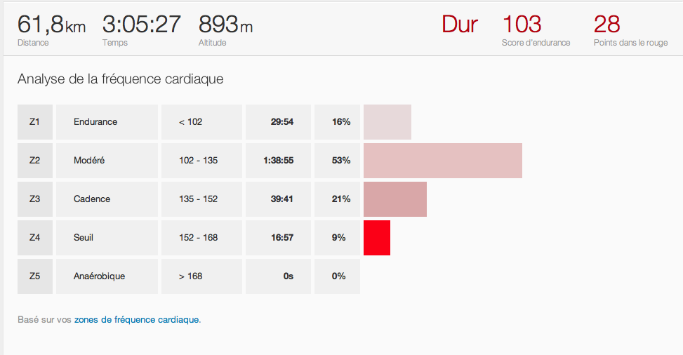

Vendredi 25 : arrivée mi après midi à Chenôve, pas vraiment envie de prendre le vélo pour une séance solo, trop de vent, pas envie de me taper du plat pour faire force/vélocité, et surtout très envie de chausser les Brooks pour une séance course à pied trail sur le plateau de Chenôve donc ai pas résisté….Première séance depuis 10 semaines, j’en mourrais d’envie ! 15 mn marchées après 45 mn course, puis ai fini en courant. Muscles et chevilles un peu rouillées, mais tout est ok 2 jours après, ai bien mis l’accent sur le rouleau, étirements et assouplissements depuis. Il me faut perdre au moins un kilo pour retrouver de bonnes sensations côté foulée, et surtout parfaire gainage, et musculation du dos et haut du corps – les 8 semaines d’arrêt séances muscu ont eu un effet des plus négatifs à ce niveau là !
Données STRAVA.

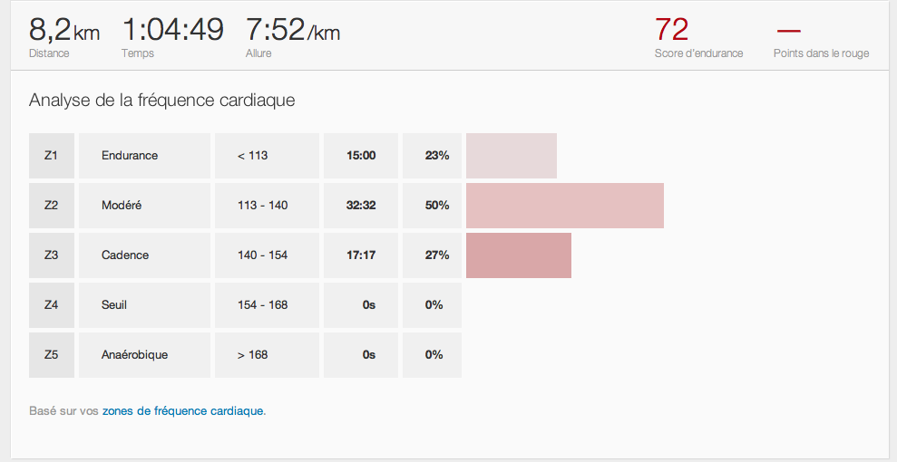

Samedi 26
Route, randonnée organisée. Partie avec un groupe, ai pris de nombreux relais devant, gros plateau. Puis après une petite heure, début du vallonné, ai alors continué seule.
Ai fait une première montée (3.8 km, 5% pente) avec du rythme, objectif : battre mon QOM, et travailler dans les zones cardiaques que tu m’avais prescrites. QOM battu de 45 sec, donc contente. FC moyenne sur 14 mn : 164 bpm, max 172….ça commence donc à se déverouiller côté cardiaque.
Ensuite ai fait les autres montées en force, et ai tourné les jambes dans les descentes, mais sans taper dans de la vélocité ++.
Bon ai fait du mieux pour adapter tes prescriptions, mais suis loin d’un travail en fractionnés bien effectué, je sais….
Ai tout de même fini bien fatiguée, et fessiers et quadris bien entamés. Séance dure donc…..d’ailleurs Strava le dit bien, hein ! Extrême, qu’il dit !! Ah ça fait du bien de se faire mal !!
Données Strava.

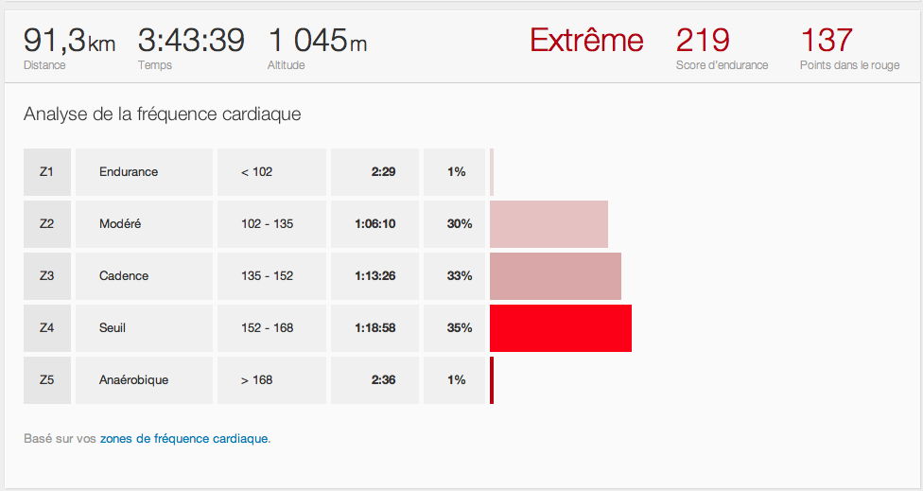

Dimanche 27 avril
Rando VTT organisée, avec André. Que du bonheur, même si forme aux abonnés absents ! La fatigue de la sortie du samedi a mis quelques temps à s’effacer, le cardiaque a eu du mal à monter, les muscles picotaient terrible, les poumons étaient vite asphyxiés because rhinite, et le cerveau a eu un peu de mal à fonctionner à plein régime après une longue montée difficile de presque 30 mn – parties scabreuses de la descente faites à pied car n’avais pas la lucidité nécessaire..mais ensuite, après le ravito, tout est revenu à sa place, et la seconde partie de la rando j’ai presque retrouvé mon niveau d’avant ma chute il y a 6 mois ….certes le cardiaque est juste, de même que la tenue musculaire (gainage, dos et haut du corps) mais ça va viendre….en attendant, quel pied !
Bien sûr, ai priviligié la vélocité, pour contrebalancer la sortie de la veille, surtout en force. Et ai limité les efforts pour rester le plus possible en zones 1 et 2-.
Données Strava

